Министерство науки и высшего образования Российской Федерации Федеральное государственное автономное образовательное учреждение высшего образования

**Пермский национальный исследовательский политехнический университет**

Факультет Электротехнический Кафедра ИТАС

**ОТЧЁТ**

**о лабораторной работе №1**

**Вариант №3**

|  |  |
| --- | --- |
|  | Выполнил:  Студент группы ПРТ-21-1Б  Чистогов И. Д.  _________________________  Проверил:  Доцент кафедры ИТАС Полякова О. А.  _________________________  ______________________ |

**Пермь 2022**

Постановка задачи

1. Вычислить значение выражения при различных вещественных типах данных (float и double). Вычисления следует выполнять с использованием промежуточных переменных. Сравнить и объяснить полученные результаты.
2. Вычислить значения выражений. Объяснить полученные результаты.

Программа решения задания 1

1. 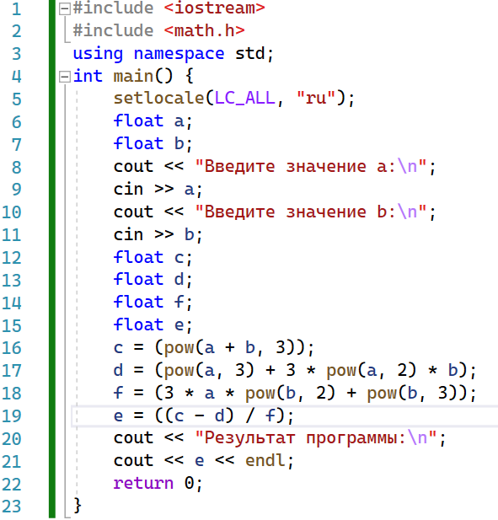
2. 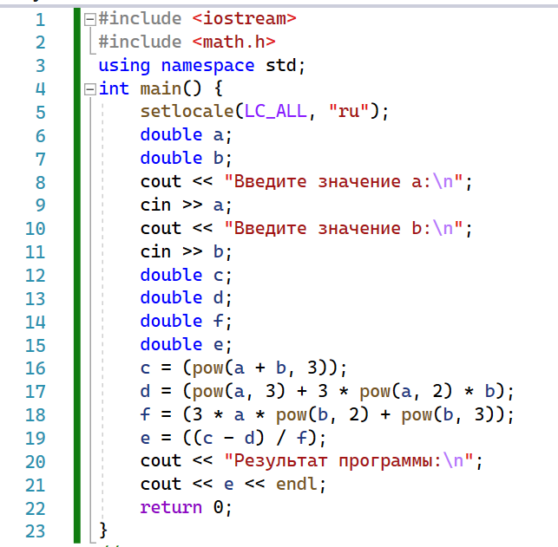

Результат работы программы для данных типа float

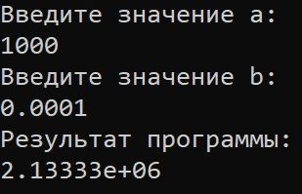

Результат работы программы для данных типа double

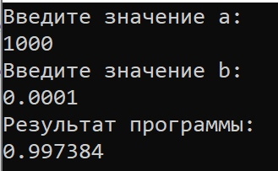

Объяснение результатов

1. Для типа данных Float выделяется в памяти 32 бита и помещается туда значение переменной.
2. Для типа данных Double выделяется в памяти 64 бита и помещается туда значение переменной.
3. Так как в разных типах данных в памяти выделяется разное количество бит ответ получается разный.

Программа решения задания 2

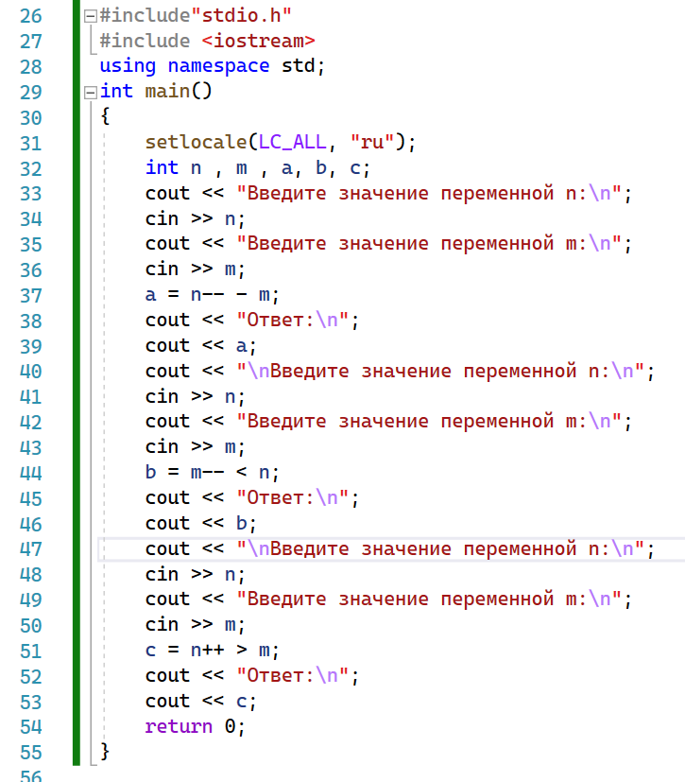

Результат работы программы

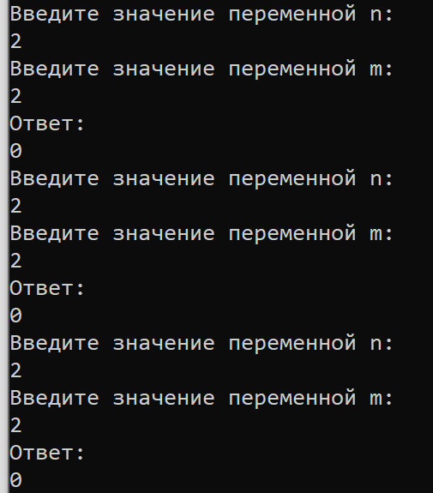

Объяснение результатов

Так как в моём варианте операция уменьшение и увеличение на единицу находится после переменной то она не увеличивает и не уменьшает переменную, поэтому получаются такие ответы.